Инструкция для учеников, которые работают с программой «10 ступеней молекулярной грамотности»
Как пройти предварительное тестирование?
1. Запустите MS Internet Explorer
2. В адресной строке наберите адрес сайта тестирования: http://ri-itest.portal.concord.org
3. Введите Username и Password (см. таблицу 1) и щелкните по кнопке Sign in
Таблица №1 Список 11а для тестирования
 | First Name | Last Name | Username | Password
 | Tonya | Davidova | tonyad | 12345
 | Maxim | Golodovich | maximg | 12345
 | Misha | Haenko | mishah | 12345
 | Maria | Horoshenina | mariah7 | 12345
 | Ivan | Konushkov | ivank | 12345
 | Dina | Mankevich | dinam | 12345
 | Daniel | Mekh | daniilm | 12345
 | Bogdan | Onischuk | bogdano | 12345
 | Nikita | Protasevich | nikitap | 12345
 | Daiil | Slutskiy | daiils | 12345
 | test | test | testt20 | 12345
 | Irina | Vlasova | irinav | 12345
 | Ekaterina | Vorobyova | ekaterinav | 12345
 | Darya | Yavorskay | daryay | 12345
 | First Name | Last Name | Username | Password
 | Timur | Efremov | timure | 12345
 | Egor | Nikitin | egorn | 12345
 | Kirill | Rodin | kirillr | 12345
 | boris | tsatsulin | borist | 12345
3. Если Вы с этого компьютера зашли первый раз, то установите программное обеспечение, щелкнув по зеленой стрелке около слов Install/Update Software. Если установка завершилась успешно, появится сообщение (см. рис.1), которое можно закрыть.
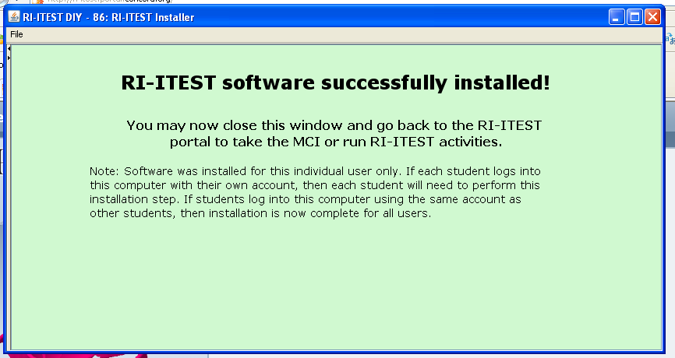
Рис.1
4. Запустите тест, щелкнув по зеленой стрелке Physics MCI Pre-Test (v1)

